ДОПОЛНИТЕЛЬНОЕ СОГЛАШЕНИЕ № __

к контракту от ________ № ___
на ______________________

г. ________ «___» __________ 202_ года

_____________, именуемое в дальнейшем «Заказчик», в лице __________________, действующего на основании __________, с одной стороны, и
Индивидуальный предприниматель Ковалев Алексей Анатольевич, именуемый в дальнейшем «Исполнитель», действующий на основании Свидетельства ОГРН серии 62 № 002196738 от 17.04.2004 года МРИ ФНС № 3 по Рязанской области, с другой стороны, совместно именуемые в дальнейшем «Стороны»,
в соответствии с пунктом 1.2 части 1 статьи 95 Федерального закона
от 05.04.2013 № 44-ФЗ «О контрактной системе в сфере закупок товаров, работ, услуг для обеспечения государственных и муниципальных нужд», пунктом __ контракта от _____ № ___ на ______ (далее – Контракт) заключили настоящее дополнительное соглашение (далее – соглашение) о нижеследующем:

- Стороны пришли к согласию изложить пункт ___ Контракта в следующей редакции:
« ___. Цена Контракта ________________________________________».
- Положения Контракта, не затронутые настоящим соглашением, сохраняются
в неизменном виде и Стороны подтверждают принятые по нему обязательства в полном объеме.
- Соглашение вступает в силу и становится обязательным для Сторон с момента его подписания.
- Соглашение составлено в 2 (двух) экземплярах, имеющих равную юридическую силу, по одному экземпляру для каждой из Сторон и является неотъемлемой частью Контракта.

ЗАКАЗЧИК:  _____________________________  (полное наименование Заказчика)  ___________  (должность)  _________________ / ИОФ /  М.П (при наличии печати) | 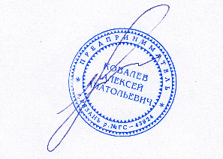  ИСПОЛНИТЕЛЬ:  ИП Ковалев Алексей Анатольевич  (полное наименование)  _____________  (должность)  _________________ / Ковалев А.А /  М.П (при наличии печати)

